https://doi.org/10.23913/ride.v11i21.753
Artículos científicos
Implicaciones del coronavirus covid-19 en los procesos de enseñanza en la educación superior

Implications of the Coronavirus COVID-19 in the Teaching Processes in Higher Education

Implicações do coronavírus covid-19 nos processos de ensino no ensino superior

Luis Alejandro Gazca Herrera
Universidad Veracruzana, México
lgazca@uv.mx
https://orcid.org/0000-0001-7637-2909

Resumen
El sistema educativo en todo el mundo ha tenido que afrontar la crisis generada por la covid-19, lo que ha exigido nuevos retos para cambiar la manera en que interactúa la sociedad y la forma de prepararse en lo profesional y académico. La presente investigación tiene como objetivo diagnosticar las consecuencias que ha tenido la covid-19 sobre los procesos de enseñanza en la educación superior. Para ello, se realizó una investigación de tipo no experimental, exploratoria, descriptiva y cuantitativa, bajo una metodología conceptual y teórica que permitió llevar a cabo la conceptualización. También se diseñó un instrumento con validez y confiabilidad que midió, según el criterio de percepción, el impacto en los ámbitos tecnológicos, de capacitación, social, económico y de salud que se han presentado en la comunidad académica debido a la covid-19. En los resultados se pudo identificar que los profesores cuentan con infraestructura tecnológica para impartir clases en línea con una plataforma institucional que es bien aceptada, lo que posibilita el transitar paulatino a la educación en línea. Por otra parte, los estudios estadísticos inferenciales no paramétricos con correlaciones dieron como resultado que hay asociación significativa entre las variables de edad y capacitación tecnológica con las competencias para dar clases en línea y la edad de los profesores con las afectaciones que han tenido en salud; en caso contrario, no se evidenció relación entre las variables de grados académicos y tipo de contratación con las competencias para dar clases en línea. Sin embargo, los resultados de las correlaciones son entre moderadas y bajas, por lo que no se puede ser concluyente en las afirmaciones de la correlación existente. Finalmente, la amenaza latente tiene que ver con que si la pandemia no se resuelve a corto plazo puede generar incertidumbre para una correcta planeación académica.
Palabras clave: clases virtuales, covid-19, diagnóstico, educación superior.

Abstract
The education system around the world has had to face the crisis generated by COVID-19, which has required new challenges to change the way society interacts and the way to prepare professionally and academically. This research aims to diagnose the consequences that COVID-19 has had on the teaching processes in higher education. A non-experimental, exploratory, descriptive and quantitative research was carried out, under a conceptual and theoretical methodology that carried out the conceptualization. An instrument with validity and reliability was also designed that measured, according to the perception criteria, the impact on the technological, training, social, economic and health fields that have been presented in the academic community due to COVID-19. In the results, it was possible to identify that professors have a technological infrastructure to teach online classes with an institutional platform that is well accepted, which makes possible to move online. On the other hand, non-parametric inferential statistical studies with correlations resulted in a significant association between the variables of age and technological training with the skills to teach online and the teacher’s age with the health effects they have had. Otherwise, there was no evidence of a relationship between the variables of academic degrees and type of hiring with the online teaching skills. However, the results of the correlations are between moderate and low, so it is not possible to be conclusive in the affirmations of the existing correlation. Finally, the latent threat has to do with the fact that if the pandemic is not resolved in the short term, it can create uncertainty for proper academic planning.
Keywords: Virtual Classes, COVID-19, Diagnosis, Higher Education.

Resumo
O sistema educacional em todo o mundo tem enfrentado a crise gerada pela covid-19, que tem exigido novos desafios para mudar a forma como a sociedade interage e a forma de se preparar profissional e academicamente. A presente pesquisa tem como objetivo diagnosticar as consequências do covid-19 nos processos de ensino no ensino superior. Para tanto, foi realizada uma pesquisa não experimental, exploratória, descritiva e quantitativa, sob uma metodologia conceitual e teórica que permitiu a realização da conceituação. Também foi elaborado um instrumento com validade e confiabilidade que mede, segundo o critério de percepção, o impacto nos campos tecnológico, formativo, social, econômico e da saúde que tem sido apresentado na comunidade acadêmica devido a covid-19. Nos resultados, foi possível identificar que os professores possuem uma infraestrutura tecnológica para ministrar aulas online com uma plataforma institucional bem aceita, o que possibilita a transição gradativa para a educação online. Por outro lado, estudos estatísticos inferenciais não paramétricos com correlações resultaram em associação significativa entre as variáveis ​​idade e formação tecnológica com as competências para ensinar online e a idade dos professores com os efeitos na saúde que têm; Por outro lado, não houve evidência de relação entre as variáveis ​​de titulação acadêmica e tipo de recrutamento com as habilidades para ministrar aulas online. Porém, os resultados das correlações estão entre moderado e baixo, não sendo possível ser conclusivo nas afirmações da correlação existente. Por fim, a ameaça latente tem a ver com o fato de que, se a pandemia não for resolvida em curto prazo, pode gerar incertezas para o planejamento acadêmico adequado.
Palavras-chave: aulas virtuais, covid-19, diagnóstico, ensino superior.
Fecha Recepción: Mayo 2020 Fecha Aceptación: Octubre 2020

Introducción
Ante la situación que se vive en la actualidad, la covid-19 ha obligado a la población en general —y en especial a la académica— a enfrentarse a nuevos retos, de ahí que la Asociación Nacional de Universidades e Instituciones de Educación Superior (Anuies) (2020) haya tenido que publicar las características, la organización y los procesos que deben seguir las instituciones de educación superior (IES) en México. En este sentido, la Secretaría de Educación Pública (SEP, 2020), en coordinación con el Consejo Nacional de Autoridades Educativas (Conaedu) y en colaboración con la Secretaría de Salud, decidieron suspender la actividad escolar presencial (en el caso de las universidades autónomas, la decisión fue asumida por sus órganos colegiados) para continuar con la impartición de clases a distancia a través de medios digitales.
Sin embargo, para poder implementar la educación virtual de manera exitosa se deben conocer las metodologías de diseño instruccional, las cuales procuran fomentar la generación de conocimiento del estudiante, así como la autonomía en el aprendizaje. Por este motivo, surge una interrogante: ¿los docentes se encuentran preparados para esta tarea o solo se está intentando resolver un problema sobrellevando la situación? Para intentar responder esta interrogante resulta indispensable realizar un diagnóstico que proporcione información sobre cómo el personal docente en las IES están enfrentando la nueva modalidad de educación en medio de este contexto social, económico y de salud generado por la pandemia.
Por eso, en la presente investigación se ha buscado conocer si existe alguna relación entre los grados académicos con los que cuentan los profesores, la capacitación en tecnología educativa que han tomado previamente, el tipo de contratación con que cuentan, así como sus edades y sus competencias para impartir clases en línea. Asimismo, se intentó identificar las afectaciones de salud que han presentado en este periodo.
La covid-19 ha demostrado no solo que diagnósticos como el desarrollado en el presente estudio resultan esenciales para la toma de decisiones pertinentes en los procesos de enseñanza, sino también que en cualquier momento los parámetros de educación pueden cambiar de manera abrupta, lo que implica un ajuste radical para el cual debemos estar preparados en cuanto a las necesidades y capacidades de los docentes y estudiantes.

Marco conceptual
La Organización Mundial de la Salud (OMS) (24 de febrero de 2010) llama pandemia al proceso de propagación mundial de una nueva enfermedad. En tal sentido, el conocimiento de la estructura exacta de esa enfermedad resulta vital, pues se debe vigilar su propagación, así como determinar las posibilidades para desarrollar vacunas y otros recursos tecnológicos que puedan salvar vidas, aunque vale acotar que, debido a diversos factores, dichas oportunidades suelen ser más limitadas para los países en desarrollo (OMS, 2011).
Hablando sobre pandemias, la OMS (10 de junio de 2010) ha publicado tres definiciones de gripe pandémica en el contexto de las fases de alerta global. Esas definiciones aparecieron en directrices más generales sobre la preparación para una pandemia, publicadas en 1999, 2005 y 2009. Las investigaciones relacionadas con las pandemias de gripe y los virus pandémicos se intensificaron considerablemente como consecuencia de los primeros casos humanos de infección por el virus H5N1 de la gripe aviar en 1997. Estas consideraciones, no obstante, cambiaron con el tiempo en función de los nuevos conocimientos y de la necesidad de mejorar la precisión y la aplicabilidad práctica de la definición de las distintas fases.
En diciembre de 2019, un nuevo coronavirus fue identificado como el agente etiológico de una enfermedad respiratoria aguda severa en personas expuestas a un mercado de mariscos en Wuhan, en la provincia de Hubei, China. Este virus fue nombrado temporalmente (el 7 de enero de 2020) por la OMS como nuevo coronavirus 2019 (covid-19). Posteriormente, el virus pasó a llamarse coronavirus 2 del síndrome respiratorio agudo severo (SARS-CoV-2), y la enfermedad que causa se denominó enfermedad del coronavirus 2019 (covid-19). El mes siguiente a su aparición, el virus se extendió rápidamente dentro y fuera de la provincia de Hubei e incluso en otros países (Morales, 2020), lo que dio origen a dos tipos de crisis: en primer lugar, una sanitaria que provocará miles de muertes por los efectos directos de la enfermedad; y en segundo lugar, una crisis económica y productiva que provocará un desequilibrio entre la oferta y la demanda. Estos dos efectos colaterales, lógicamente, están estrechamente vinculados, por lo que resulta imprescindible que las políticas económicas y sanitarias de los países estén coordinadas (Blackman et al., 2020).
En un análisis realizado por Ríos (2020) se indica que estamos viviendo una época sin precedentes, donde la conectividad juega un papel fundamental para todos los sectores de la economía. La crisis generada por la covid-19 nos ha enfrentado a retos para cambiar la manera en que interactuamos entre nosotros. Como consecuencia, surge la necesidad de reinventar de forma más acelerada la manera en que se concebían los negocios, las industrias e incluso las instituciones educativas.

Marco contextual sobre los impactos y recomendaciones por la Unesco
En un informe emitido por la Unesco y el Instituto Internacional para la Educación Superior en América Latina y el Caribe (Iesalc), se presenta un reporte donde se analizan los impactos de la covid-19 y se ofrecen recomendaciones a los gobiernos y a las IES para que puedan ser atendidas en beneficio de la comunidad académica:
La pandemia del COVID-19 añade un grado más de complejidad a la educación superior en América Latina y el Caribe, que viene de enfrentar retos no resueltos, como son el crecimiento sin calidad, inequidades en el acceso y en los logros, y la pérdida progresiva de financiamiento público. Así lo indica el Instituto Internacional de la UNESCO para la Educación Superior en América Latina y el Caribe, IESALC en su más reciente trabajo titulado COVID-19 y educación superior (Iesalc, 2020).
El informe inicia con los impactos inmediatos, a mediano y largo plazo de la pandemia sobre los distintos actores del sector:
- Los estudiantes se han visto forzados a entrar en una dinámica no planificada de clases a distancia, que afecta su vida cotidiana, los costos y sus cargas financieras, así como la continuidad de sus aprendizajes y la movilidad internacional. Quienes no hayan contado con una oferta de continuidad de calidad y con seguimiento individualizado probablemente se irán desvinculando del ritmo académico y aumentando su riesgo de abandono del sistema.
- En el caso de América Latina y el Caribe, entrar en una fase de estudios a distancia requiere de una alta tasa de conectividad de calidad, y tan solo uno de cada dos hogares está conectado; además, las tasas de líneas móviles son extremadamente elevadas y superan, en muchos casos, la cifra de una línea por persona. Esto es, sin duda alguna, una oportunidad para las IES, las cuales deben centrar sus esfuerzos en soluciones tecnológicas y contenidos para su uso en teléfonos móviles.
- El acceso de los estudiantes a las tecnologías y plataformas requeridas para la educación a distancia (76 %) y la propia capacidad real de las instituciones, en términos tecnológicos y pedagógicos de ofrecer educación online de calidad (75 %), deja por fuera a 25 % de estudiantes e instituciones (Iesalc, 2020).
Las respuestas institucionales se han centrado en cubrir el frente sanitario, ajustar calendarios, contribuir desde la investigación y el desarrollo a mitigar la pandemia y atender la emergencia inmediata con miras a garantizar el bienestar de la ciudadanía.
El informe del Iesalc recomienda a todos los actores de la educación superior prepararse cuanto antes para la reapertura de las IES, lo que probablemente sucederá en un contexto de recesión económica con recortes en la inversión pública en educación. En este contexto, la Unesco hace un llamado a los Estados para que aseguren el derecho a la educación superior de todas las personas en un marco de igualdad de oportunidades y de no-discriminación como primera prioridad, a través de marcos regulatorios, de financiamiento y de incentivos adecuados, así como de impulsos a iniciativas inclusivas, pertinentes y de calidad para “no dejar a ningún estudiante atrás”. Esto implica atender las necesidades pedagógicas, económicas y también socioemocionales de aquellos estudiantes con mayores dificultades para continuar su formación en modalidades no tradicionales (Iesalc, 2020).
A los gobiernos y a las IES se les recomienda generar mecanismos de concertación que permitan avanzar conjuntamente en la generación de mayor capacidad de resiliencia del sector de la educación superior ante futuras crisis. A las IES se recomienda anticiparse a una suspensión de larga duración, centrando los esfuerzos en asegurar la continuidad formativa y garantizar la equidad, generar mecanismos de gobierno, monitoreo y apoyo eficientes; diseñar medidas pedagógicas para evaluar formativamente y generar mecanismos de apoyo al aprendizaje de los estudiantes en desventaja; documentar los cambios pedagógicos introducidos y sus impactos; aprender de los errores y escalar la digitalización, la hibridación y el aprendizaje ubicuo, así como promover la reflexión interna sobre la renovación del modelo de enseñanza y aprendizaje (Iesalc, 2020).

Marco referencial y acciones implementadas por la Universidad Veracruzana
Para este estudio de caso se consideró a la Universidad Veracruzana (UV), la cual se ubica en las cinco regiones del estado de Veracruz (Xalapa, Veracruz, Orizaba-Córdoba, Poza Rica-Tuxpan y Coatzacoalcos-Minatitlán), con la presencia en 27 municipios alrededor del estado. Cuenta con 322 programas educativos en los distintos niveles de estudio; actualmente, la mayor parte de la población estudiantil cursa programas con reconocimiento de calidad nacional y/o internacional, de ahí que esta casa de estudios se distinga por ser la universidad pública estatal con mayor diversificación en su oferta (UV, 2019a). Su matrícula es de 83 388 alumnos, distribuidos de la siguiente manera: 64 721 alumnos en educación formal, 108 en técnico, 465 en técnico superior universitario, 62 115 en licenciatura, 319 en especialización, 1166 en maestría y 522 en doctorado; asimismo, 22 633 alumnos en educación no formal, lo que representa 25 % de la matrícula de educación superior en Veracruz (1 de 4 estudiantes inscritos en la UV) (UV, 2019b).
La UV no ha sido omisa a las acciones que se deben tomar para proteger a la comunidad académica; por eso, entre sus principales acciones se destacan las siguientes:
- Suspensión de las actividades académicas presenciales.
- Ajuste del calendario escolar 2020.
- Recalendarización de fechas de aplicación del examen de nuevo ingreso.
- Apoyos para dar continuidad a las experiencias educativas.
- Publicaciones, videos y material de difusión sobre la covid-19.
- Suspensión temporal de los viajes al extranjero, postergación de la Feria Internacional del Libro Universitario 2020.
Asimismo, se lanzó un plan de contingencia-covid 19, en el que se dan a conocer avisos oficiales, medidas preventivas y acciones inmediatas dirigidas a estudiantes, personal académico, administrativo, técnico y manual.

Método
La presente investigación fue de tipo no experimental, exploratoria, descriptiva y cuantitativa, sustentada en una metodología conceptual y teórica que permitió efectuar la conceptualización a través de un proceso deductivo que posteriormente permitió realizar la operacionalización siguiendo las fases de representación teórica del concepto y su identificación. De este modo surgieron las dimensiones con sus indicadores y se diseñó un instrumento con validez y confiabilidad que midió, mediante el criterio de percepción, el impacto causado por la covid-19 en los ámbitos educativos, tecnológicos, de capacitación, social, económico y de salud.

Objetivo de la investigación
Esta investigación forma parte de un estudio internacional que tiene como objetivo diagnosticar las implicaciones que ha tenido la covid-19 en los procesos de enseñanza en la educación superior, así como su impacto en los ámbitos tecnológicos, sociales, económicos y de salud. Con base en los resultados conseguidos, se procuran establecer recomendaciones para futuras contingencias, todo ello con fundamento en lo establecido por la Unesco en su informe sobre la covid-19 y la educación superior.

Diseño del instrumento
Para brindar un contexto de lo que se quiere medir de manera confiable, se realizó la operacionalización para el diseño del instrumento. Previo a su aplicación, este fue avalados por cinco jueces expertos en el tema. Además, se aplicó la técnica del alfa de Cronbach para determinar su validez y confiabilidad. La tabla 1 muestra el resultado de la operacionalización.

Tabla 1. División de las dimensiones, indicadores e ítems, resultado de la operacionalización para profesores

Variable | Dimensión | Indicador | Ítems
Impacto del coronavirus covid-19 en la educación superior  (profesores) | Infraestructura tecnológica | Hardware | 1.- Cuento con equipo de cómputo actualizado para llevar a cabo el proceso de enseñanza virtual.
 |  |  | 2.- Cuento con dispositivos periféricos (impresora, escáner, bocinas, cámara, entre otros) para llevar a cabo el proceso de enseñanza virtual.
 |  |  | 3.- Tengo conocimiento de mis estudiantes sobre los aspectos tecnológicos con los que cuentan para el proceso de enseñanza-aprendizaje.
 |  | Software y Conectividad | 4.- Cuento con conexión de internet con ancho de banda aceptable para llevar a cabo el proceso de enseñanza virtual.
 |  |  | 5.- Cuento con software que me permita llevar a cabo el proceso de enseñanza virtual.
 |  |  | 6.- La institución educativa cuenta con las plataformas educativas adecuadas para favorecer los procesos de enseñanza-aprendizaje.
 | Capacitación | Diagnóstico | 7.- Previo a la contingencia, la institución educativa realizó los procesos de diagnósticos de capacitación para la enseñanza virtual.
 |  |  | 8.- Durante la contingencia la institución educativo realizó los procesos de diagnóstico de capacitación para la enseñanza virtual.
 |  | Cursos | 9.- Cuento con las competencias para llevar a cabo los procesos de enseñanza bajo la modalidad virtual.
 |  |  | 10.- He tomado cursos de capacitación en el ámbito de la tecnología educativa para llevar a cabo los procesos de enseñanza bajo la modalidad virtual.
 |  |  | 11.- Implemento la modalidad asíncrona para el proceso de enseñanza bajo la modalidad virtual.
 | Social, Económica Y Salud | Medidas implementadas | 12.- Fueron correctas las prácticas de medidas implementadas por las autoridades educativas para favorecer el aprendizaje de los estudiantes en la modalidad virtual.
 |  |  | 13.- Las prácticas implementadas fueron establecidas en los tiempos adecuados.
 |  |  | 14.- La difusión de la propuesta de las prácticas para favorecer el aprendizaje de los estudiantes bajo la modalidad virtual fue correcta.
 |  |  | 15.- Las autoridades educativas realizaron un diagnóstico para identificar si los estudiantes tienen la posibilidad de aprender bajo la modalidad virtual.
 |  |  | Como profesor realicé un diagnóstico para identificar si mis estudiantes tienen la posibilidad de aprender bajo la modalidad virtual.
 |  | Costos | 16.- Representa gastos adicionales a mis ingresos el llevar a cabo la educación bajo la modalidad virtual.
 |  |  | 17.- He recibido mi salario de acuerdo con los tiempos y montos establecidos.
 |  |  | 18.- Para mis estudiantes representan gastos adicionales a sus familias para su aprendizaje en la modalidad virtual.
 |  | Salud | 19.- Cuento son seguridad médica para que en caso de contagiarme con el virus del covid -19 pueda ser atendido.
 |  |  | 20.- Tengo conocimiento de los protocolos establecidos por las autoridades educativas y sanitarias para poder ser atendido en caso de contagiarme del virus covid -19.
 |  |  | 21.- He atendido las recomendaciones de las autoridades sanitarias para evitar el contagio del covid-19.
 |  |  | 22.- Me ha afectado en términos de salud el confinamiento por la cuarentena establecida por las autoridades sanitarias.
 |  |  | 23.- Me ha afectado en términos emocionales el confinamiento por la cuarentena establecida por las autoridades sanitarias.
 |  |  | 24.- Realizo actividades de ejercicios que mejoran mi salud como parte de la cuarentena establecida por las autoridades sanitarias.
 |  | Seguridad | 25.- He sufrido de algún tipo de violencia en casa a causa del confinamiento por la cuarentena establecida por las autoridades sanitarias.
 |  |  | 26.- Al género femenino le representa mayor carga de actividades domésticas, profesionales y de cuidado de los hijos que al género masculino como parte del confinamiento por la cuarentena por el virus covid-19.
 | Competencias digitales | Información | 27.- Representa mayor trabajo, esfuerzo y dedicación la modalidad de la educación virtual.
 |  |  | 28.- Utilizo colecciones de revistas académicas y científicas que brindan información digital de calidad (Scopus, Scielo, JCR, Redalyc) en apoyo a los procesos de enseñanza-aprendizaje bajo la modalidad virtual.
 |  |  | 29.- Obtengo información de bancos de datos como fuentes de información secundarias para actividades académicas o de investigación (Inegi, Banxico, Bancomext, entre otros) nacional o internacionales en apoyo a los procesos de enseñanza-aprendizaje bajo la modalidad virtual.
 |  | Comunicación y colaboración | 30.- Utilizo plataformas de almacenamiento en la nube (Dropbox, Google Drive, iCloud, entre otras) en apoyo a los procesos de enseñanza-aprendizaje bajo la modalidad virtual.
 |  |  | 31.- Utilizo gestores de aprendizaje como Eminus, Moodle, Blackboard, Joomla, Word Press, entre otros, como plataformas de aprendizaje en apoyo a los procesos de enseñanza-aprendizaje bajo la modalidad virtual.
 |  |  | 32.- Utilizo las redes sociales como recurso dentro del aula en apoyo a los procesos de enseñanza-aprendizaje bajo la modalidad virtual.
 |  |  | 33.- Trabajo en ambientes de aprendizajes y colaboración en la nube (Dropbox, Google Drive, Mega, Office365, iCloud), en apoyo a los procesos de enseñanza-aprendizaje bajo la modalidad virtual.
 |  |  | 34.- Uso herramientas para detectar el plagio en los documentos (Turnitin, Paper Rater, Viper, Plagium, entre otros), en apoyo a los procesos de enseñanza-aprendizaje bajo la modalidad virtual.
 |  | Creación de contenidos | 35.- Empleo plataformas digitales de trabajo grupales con mensajería (Skype, Zoom, Line, WhatsApp, Telegram messenger, entre otros) en apoyo a los procesos de enseñanza-aprendizaje bajo la modalidad virtual.
 |  |  | 36.- Uso software para presentaciones multimedia en apoyo a los procesos de enseñanza-aprendizaje bajo la modalidad virtual.
 |  |  | 37.- Creo y edito contenido multimedia (audios, videos, imágenes, textos) en apoyo a los procesos de enseñanza-aprendizaje bajo la modalidad virtual.
Fuente: Elaboración propia

Técnicas de validez y confiabilidad de los instrumentos
El juicio de expertos es un método de validación muy usado en investigaciones cuantitativas. Este consiste, básicamente, en solicitar a una serie de personas la valoración u opinión en torno a un objeto, instrumento o material de enseñanza (Cabero y Llorente, 2013, citados por Robles Garrote y Rojas, 2015). La selección de los jueces se llevó a cabo de acuerdo con lo que proponen Escobar y Cuervo (2008), es decir, la formación académica de los expertos, sus experiencias y reconocimientos en la comunidad. Aunado a esto, se consideró un mínimo de cinco jueces, dos de los cuales debían ser expertos en medición y evaluación.
Por otra parte, se utilizó el coeficiente de Kappa de Fleiss —como se citó en Torres y Pereda (2009)—, el cual generalizó la aplicación del índice Kappa de Cohen para medir el acuerdo entre más de dos codificadores u observadores para datos de escala nominal y ordinal. Los valores obtenidos en el coeficiente de Kappa de Fleiss para cada criterio del instrumento evaluado por los expertos para los profesores se muestran en la tabla 3.

Tabla 2. Interpretación del índice de Kappa de Fleiss de acuerdo con Altman (1991)

Interpretación del índice Kappa (Altman, 1991)
Valor de K | Fuerza de concordancia
< 0.20 | Pobre
0.21 – 0.40 | Débil
0.41 – 0.60 | Moderada
0.61 – 0.80 | Buena
0.81 – 1.00 | Muy buena
Fuente: Torres y Pereda (2009)
Tabla 3. Coeficiente de Kappa de Fleiss obtenido para profesores
Suficiencia | Coherencia | Relevancia | Claridad
K = .902 | K = .956 | K = .891 | K = .945
Fuente: Elaboración propia

Si se toman los rangos de valores proporcionados en la tabla 2, se puede observar que la concordancia entre los criterios valorados por los jueces resulta una fuerza de concordancia muy buena para los criterios de suficiencia, coherencia, relevancia y claridad. Por lo expresado con anterioridad, se cuenta con un instrumento fiable de acuerdo con los resultados de los coeficientes en la concordancia de los criterios valorados por los jueces.
Otro de los métodos empleados fue el alfa de Cronbach, el cual es un índice usado para medir la confiabilidad y fiabilidad del tipo consistencia interna de una escala, es decir, para evaluar la magnitud de correlación entre los ítems de un instrumento.
Las tablas 4 y 5 representan la fiabilidad de la escala del instrumento obtenido de una encuesta piloto aplicada a 20 profesores con 39 ítems, el cual arrojó un valor de alfa de Cronbach de .867, lo que representa un valor bueno de acuerdo con George y Mallery (2003).

Tabla 4. Resumen del procesamiento de los casos de las variables para profesores
Resumen del procesamiento de los casos
 |  | N | %
Casos | Válidos | 20 | 100.0
 | Excluidosª | 0 | .0
 | Total | 20 | 100.0
a. Eliminación por lista basada en todas las variables del procedimiento
Fuente: Elaboración propia con SPSS

Tabla 5. Alfa de Cronbach para instrumento de profesores
 | Estadísticos de fiabilidad
Alfa de Cronbach | Alfa de Cronbach basada en elementos estandarizados | N de elementos
.867 | .881 | 20
Fuente: Elaboración propia con SPSS

Con los resultados obtenidos, se observa que se tiene un instrumento con buena consistencia, válido y confiable.

Descripción o definición de los sujetos de estudio y unidades de análisis
La población identificada o los sujetos de estudio fueron los profesores de nivel superior de la Universidad Veracruzana. De acuerdo con el Programa Estratégico (2019) de la universidad, la población identificada se puede apreciar en la tabla 6.

Tabla 6. Académicos adscritos a la Universidad Veracruzana
Total de académicos | 6235
Profesores de tiempo completo | 2093
De los PTC
Con doctorado | 1280
Maestría | 629
Especialización | 79
Licenciatura | 105
Adscritos al SNI | 447
Perfil Prodep | 1,210
Fuente: Programa estratégico (2019)
Según García, Reding y López (2013), un aspecto importante en la metodología de la investigación es el cálculo de la cantidad de participantes que deben incluirse en un estudio. Para determinar el tamaño de la muestra para los profesores de la UV se utilizó la siguiente fórmula para el cálculo de población finita a conveniencia:
$$n=\frac{N{*Z}^{2}*p*q}{e^{2}*\left(N-1\right)+ Z^{2}*p*q}$$

En donde
Z = Nivel de confianza 95 %, valor de tablas (1.96)
p = Probabilidad que ocurra el evento 50 % = .5
q = (1-p) Probabilidad de que no ocurra el evento 50 % =.5
N= Población de 6235 profesores
e= Error de estimación máximo aceptado es de 4.15 %.

Sustituyendo los valores, se obtuvo una muestra de 512 profesores, a los que se les aplicó el instrumento. Estos profesores —de acuerdo con la conveniencia del muestreo— desempeñaban cargos de tiempo completo, medio tiempo o de asignatura, de todas las áreas académicas y de las cinco regiones que cubre la UV en el estado de Veracruz.

Resultados
En el presente apartado se presentan los resultados descriptivos del instrumento aplicado entre el 4 de abril y el 5 de mayo de 2020, iniciando con el de generalidades y posteriormente por dimensiones. Para la interpretación de los resultados se agruparon las respuestas afirmativas, en las que se está totalmente de acuerdo y de acuerdo con el cuestionamiento haciendo una sola respuesta, y las no afirmativas cuando se está en desacuerdo y totalmente en desacuerdo estableciendo una sola respuesta.

Tabla 7. Estadística de los elementos
Estadísticas de elemento de resumen
 | Media | Mínimo | Máximo | Rango | Máximo / Mínimo | Varianza | N de elementos
Medias de elemento | 2.906 | 1.304 | 3.751 | 2.446 | 2.875 | .249 | 512
Varianzas de elemento | .834 | .350 | 1.302 | .951 | 3.716 | .045 | 512
Covarianzas entre elementos | .104 | -.242 | .684 | .926 | -2.827 | .021 | 512
Correlaciones entre elementos | .129 | -.386 | .791 | 1.177 | -2.047 | .030 | 512
Fuente: Elaboración propia con SPSS

De los profesores que dieron respuesta a la encuesta, 53 % fueron hombres y 47 % mujeres. El rango de edad con mayor frecuencia fue 41-45 años. El promedio de las edades fue de 47 años. El encuestado con mayor edad tenía 76 años y el de menor edad 21 años. En cuanto a los grados académicos, 43 % eran doctores, 40 % con grado de mestría, 12 % con licenciatura y 4 % con especialidad. Sobre el tipo de contratación, 53 % era por materia o asignatura, 46 % tiempo completo y solo 1% medio tiempo. En cuanto a las regiones donde se aplicó la encuesta, la que tuvo mayor participación fue Xalapa con 37 %, Veracruz-Boca del Río con 20 %, Poza Rica-Tuxpán con 22 %, Coatzacoalcos-Minatitlán con 11 % y Córdoba-Orizaba con 10 %. Finalmente, en cuanto a las áreas académicas donde tienen su adscripción los profesores, 60 % de los que ofrecieron respuesta pertenecían al área técnica, 21 % al área económico-administrativa, 8 % al área biológica, 6 % al área de ciencias de la salud y 5 % a otras áreas académicas.
Dimensión 1. Infraestructura tecnológica. Con la dimensión de infraestructura tecnológica se evaluó si los profesores de la UV contaban con el equipamiento tecnológico de hardware, software y conectividad para trabajar en la modalidad virtual.

Figura 1. Infraestructura tecnológica para la impartición de clases virtuales
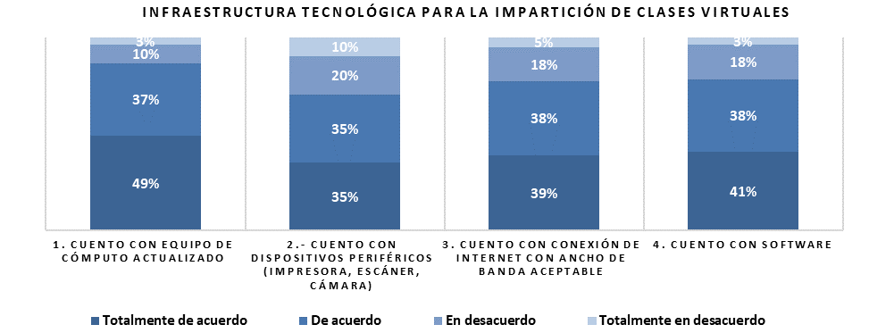
Fuente: Elaboración propia
Como se puede apreciar en la figura 1 —referente a la infraestructura tecnológica con la que cuentan los profesores para llevar a cabo los procesos de enseñanza en la modalidad virtual—, 86 % tiene equipos de cómputo actualizados; 70 % cuenta con dispositivos periféricos, 77 % dispone de conexión a internet con un ancho de banda aceptable y 79 % posee software para la impartción de sus clases en modalidad virtual. Estos datos establecen que un porcentaje significativo de los profesores tienen la infraestructura tecnológica para desarrollar clases virtuales.
Aunado a lo anterior, cabe detacar que a los docentes tambén se les consultó sobre si sabían con cuáles herramientas tecnológicas contaban sus estudiantes. Al respecto, 57 % manifestó que sí conocían el tipo de infraestructura de sus alumnos, mientras que 43 % respondió de forma negativa. Este dato resulta relevante para saber si los estudiantes pueden responder a las actividades académicas propuestas en diversas plataformas (como Eminus, plataforma de la UV para clases virtuales), así como otros recursos educativos digitales.
Otro cuestionamiento planteado a los profesores fue sobre la pertinencia de las plataformas ofrecidas por la institución. Sobre esto, 87 % expresó que Eminus es una platafora que favorece el aprendizaje, de modo que se podría transitar a un modelo de educación en línea. Además, cabe resaltar que entre el 23 de marzo y el 5 de abril de 2020 accedieron a dicho portal un pomedio de 25 000 usuarios por día.
Dimensión 2. Capacitación. En el contexto de esta pandemia, resulta significativo que el profesor de la UV posea conocimientos sobre la educación virtual y sobre la manera en que puede emplearla para desarrollar sus actividades académicas. La dimensión de capacitación tiene la finalidad de identificar la manera en que un profesor está preparado para dar clases en entornos digitales, si se ha capacitado por su cuenta o como parte de las acciones que la institución educativa ha implementado antes y durante la contingencia generada por la covid-19.

Figura 2. Diagnóstico y capacitación para la impartición de clases
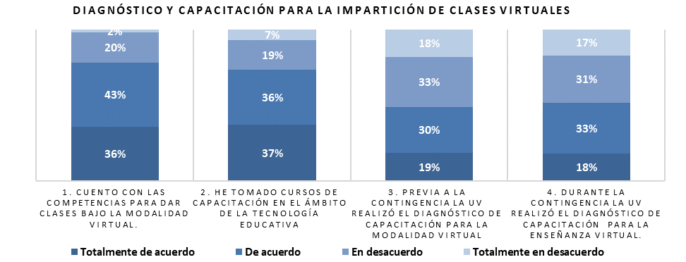
Fuente: Elaboración propia
De los profesores encuestados, 79 % considera que tienen las competencias para llevar a cabo los procesos de enseñanza-aprendizaje en la modalidad virtual. Este resultado es muy favorable, considerando las acciones que se deben tomar a corto plazo para ir incrementando este tipo de interacción. Al respecto, 73 % de los profesores respondió que han tomado cursos de capacitación en el ámbito de la tecnología educativa; 49 % mencionó que previo a la contingencia por la covid-19 la UV realizó los procesos de diagnóstico para la capacitación en la enseñanza virtual. Esta constituye una oportunidad para que los esfuerzos se puedan encaminar hacia una política institucional de capacitación en línea, y no esfuerzos aislados para implementar las entidades académicas. Asimismo, 51 % de los profesores respondió que durante la contingencia la UV llevó a cabo un diagnóstico de capacitación para la enseñanza virtual.
Dimensión 3. Ámbito socioeconómico y de salud. Este indicador tuvo como objetivo analizar las medidas implementadas por las autoridades académicas para facilitar el proceso de enseñanza bajo la modalidad virtual. En el ámbito económico se intentó indagar si el proceso ha representado gastos adicionales, si sus ingresos se han visto afectados, si cuentan con la seguridad médica para ser atendidos en un centro hospitalario público o privado, si han tomado las medidas pertinentes establecidas por la autoridad sanitaria y, finalmente, si el confinamiento les ha ocasionado algún tipo de daño en su salud.

Figura 3. Medidas implementadas para el aprendizaje en línea
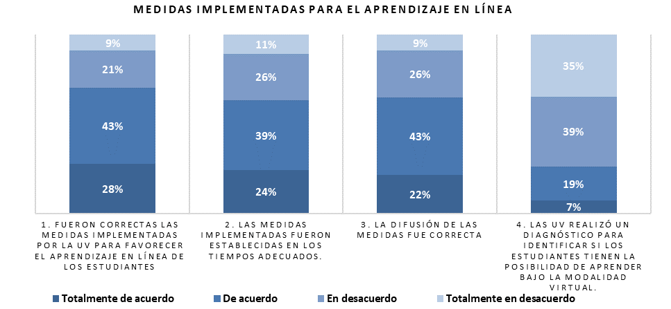
Fuente: Elaboración propia
Como se puede apreciar en la figura 3, 71 % de los profesores opinó que fueron correctas las prácticas de medidas implementadas por las autoridades educativas para favorecer el aprendizaje de los estudiantes en la modalidad virtual; 63 % consideró que las medidas se establecieron en tiempos adecuados; 65 % estuvo de acuerdo en que la difusión por los diversos medios de comunicación fue la correcta. También se destaca —como percepción de los profesores— que 26 % cree que la UV realizó un diagnóstico para identificar si los estudiantes tenían la posibilidad de aprender bajo la modalidad virtual; este resultado sirve de sustento para desarrollar políticas institucionales y para realizar procesos de diagnóstico y capacitación de los estudiantes, pues no todos los profesores y los estudiantes tienen la infraestructura o las competencias necesarias para los procesos de enseñanza-aprendizaje en entornos digitales. Otro dato importante fue que solo 54 % de los profesores realizó un diagnóstico al inicio de la contingencia para identificar si los estudiantes tenían la posibilidad de aprender en esta modalidad, variable que los docentes deberían de considerar para ser flexibles y solidarios en estos momentos de cuarentena.

Figura 4. Recursos financieros durante la contingencia
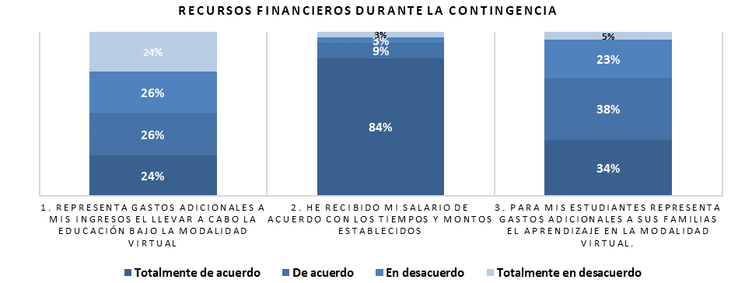
Fuente: Elaboración propia
Sobre el impacto de la covid-19 en los aspectos financieros, 50 % de los profesores mencionaron que la educación en línea les representaba gastos adicionales; un dato significativo —y que evidencia la solidaridad de la UV con los profesores— es que 94 % de ellos refirieron que han recibido su salario de acuerdo con los tiempos y montos establecidos. Sin embargo, también sobresale que para 72 % de los docentes esta modalidad educativa les ha significado a los estudiantes un incremento en cuanto a los gastos adicionales.

Figura 5. Servicio médico y protocolos
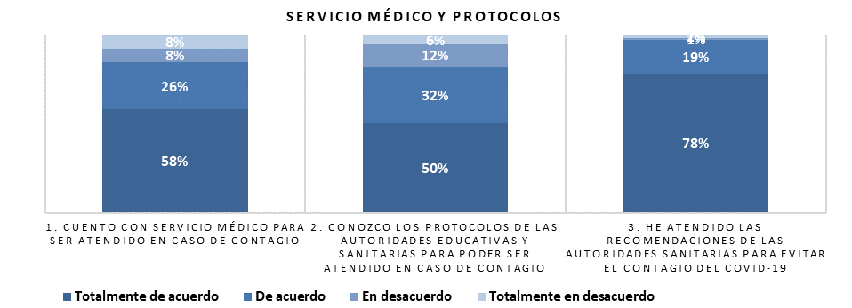
Fuente: Elaboración propia
En el ámbito de la salud, 84 % de los profesores respondieron que contaban con servicio médico para ser atendidos en caso de contraer el virus covid-19. Igualmente, 82 % mencionó que tenían conocimientos de los protocolos establecidos por las autoridades educativas y sanitarias para poder ser atendidos en caso de contagios. Asimismo, resulta muy positivo que 97 % de los profesores han atendido las recomendaciones de las autoridades sanitarias.

Figura 6. Salud y seguridad durante la cuarentena
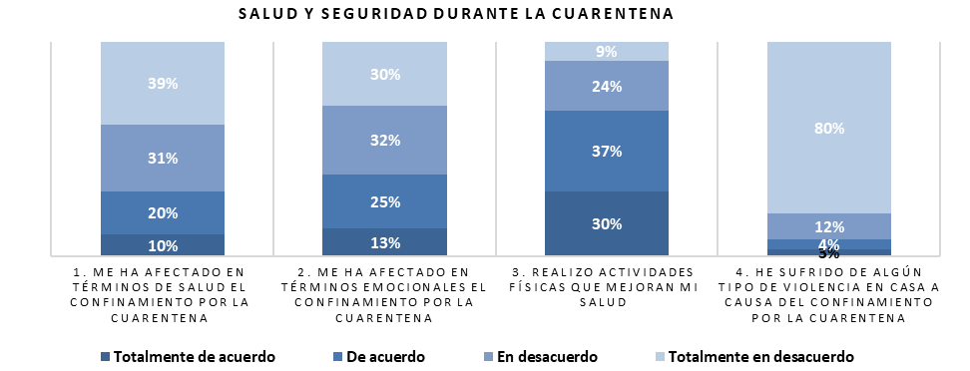
Fuente: Elaboración propia
En cuanto a la salud y seguridad durante la cuarentena, 30 % de los profesores respondieron que les ha afectado en términos de salud el confinamiento establecido por las autoridades sanitarias. De hecho, 38 % consideraron que han tenido afectaciones en términos emocionales. Aun así, 67 % de los profesores realiza actividades físicas para mejorar su salud. Un dato relevante es que 92 % no ha sufrido algún tipo de violencia en sus casas debido al confinamiento, aunque 8 % sí lo ha padecido, por lo que se recomienda realizar un estudio que permita identificar las causas y las consecuencias de dicha situación. Un aspecto importante durante la presente cuarentena ha sido el rol de la mujer en el hogar, sobre lo cual 62 % respondió que sí han aumentado sus actividades domésticas.
Dimensión 4. Competencias digitales. En la actualidad, las tecnologías están presentes en todos los ámbitos de nuestra vida y utilizarlas en ambientes académicos se ha vuelto muy importante, por lo que con esta dimensión se pretendió evaluar las competencias digitales de comunicación, información y creación de contenido. Esta dimensión también incluye el uso e implementación de herramientas digitales para compartir y colaborar en archivos, así como el empleo de software especializado dependiendo de las necesidades que presenten las actividades del proceso de enseñanza-aprendizaje.

Figura 7. Salud y seguridad durante la cuarentena
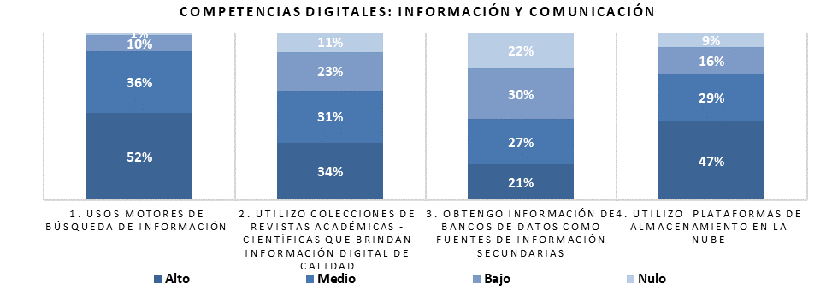
Fuente: Elaboración propia
En cuanto a las competencias digitales en el ámbito de información y comunicación, 89 % de los profesores utiliza motores generales de búsqueda de información (Google, Yahoo, Bing, Ask, entre otros) para apoyar los procesos de enseñanza-aprendizaje en la modalidad virtual; 66 % utiliza colecciones de revistas académicas y científicas que brindan información digital de calidad (Scopus, Scielo, JCR, Redalyc); esta constituye un área de oportunidad, ya que la información que se proporciona a los estudiantes debe sustentarse en investigaciones arbitradas, lo que garantiza mejores proyectos. En este sentido, 48 % de los profesores respondió que obtiene información de bancos de datos como fuentes de información secundarias para actividades académicas o de investigación (Inegi, Banxico, Bancomext, entre otros) nacionales o internacionales. Finalmente, en cuanto a este criterio, 75 % utiliza plataformas de almacenamiento en la nube (Dropbox, Google Drive, iCloud, entre otras) para fomentar los procesos de enseñanza-aprendizaje en línea.

Figura 8. Competencias digitales: comunicación y colaboración
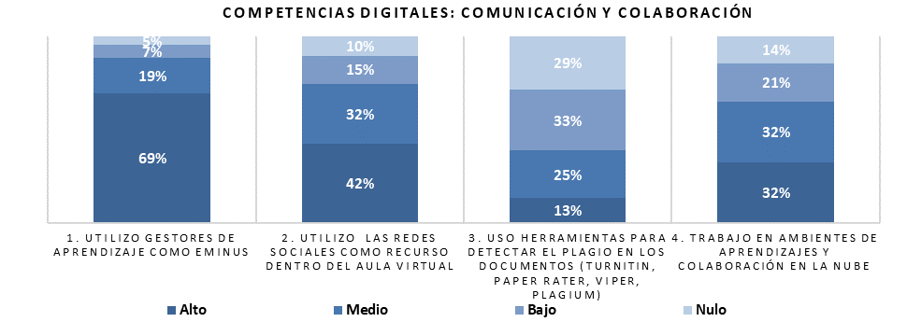
Fuente: Elaboración propia
En la figura 8 se puede apreciar que 88 % de los profesores utilizan gestores de aprendizaje como Eminus para apoyar los procesos de enseñanza-aprendizaje en la modalidad virtual; 75% emplean las redes sociales como recurso didáctico, mientras que 38 % utilizan herramientas para detectar el plagio en los documentos de los estudiantes (p. ej., Turnitin, Paper Rater, Viper, Plagium, entre otros). Este bajo porcentaje demuestra que existe un área de oportunidad para potenciar las habilidades antiplagio. Asimismo, 65 % mencionó que trabaja en ambientes de aprendizajes y colaboración en la nube para apoyar su proceso de educación en línea. Finalmente, 86 % de los profesores emplea plataformas digitales de trabajo grupales con mensajería (Skype, Zoom, Line, WhatsApp, Telegram messenger, entre otros), mientras que 73 % usa software para presentaciones multimedia y 69 % crea y edita contenido multimedia (audios, videos, imágenes, textos).

Análisis correlacionales de datos
Para el análisis correlacional de datos se empleó la estadística inferencial no paramétrica, ya que las variables que se querían analizar eran de tipo ordinal. Por ello, se emplearon las metodologías de Tau-b de Kendall para tablas cuadradas y Tau-b de Kendall para las no cuadradas. El primer caso consistió en analizar si existía alguna asociación entre los grados académicos con los que contaban los profesores y las competencias para poder dar clases en línea. Las hipótesis fueron las siguientes:

- H₀: No existe relación significativa entre los grados académicos con los que cuentan los profesores y sus competencias para dar clases en línea.
- H₁: Existe relación significativa entre los grados académicos con los que cuentan los profesores y sus competencias para dar clases en línea.
Si la sig. p-valor es < 0.05 se rechaza H_{0;} en caso contrario se acepta.
Método Tau-b de Kendall.

Tabla 8. Correlación profesor competencias-grados
Correlaciones
 |  |  | Competencias | Grado académico
Tau_b de Kendall | Competencias | Coeficiente de correlación | 1.000 | .057
 |  | Sig. (bilateral) | . | .152
 |  | N | 511 | 511
 | Grado académico | Coeficiente de correlación | .057 | 1.000
 |  | Sig. (bilateral) | .152 | .
 |  | N | 511 | 511
Fuente: Elaboración propia SPSS
Según el p-valor “sig. (bilateral)” = .152 > .05, lo que implica aceptar la H₀ concluyendo que no hay asociación significativa entre las variables grados académicos con los que cuentan los profesores y competencias para dar clases en línea. Esto queda evidenciado con el valor de coeficiente de correlación t = .057, el cual se interpreta como una correlación positiva muy baja entre las variables.
El segundo caso consistió en analizar si existía alguna asociación entre la capacitación en tecnología educativa tomada por los profesores y las competencias para poder dar clases en línea. Las hipótesis fueron las siguientes:
- H₀: No existe relación significativa entre la capacitación en tecnología que han tomado los profesores y sus competencias para dar clases en línea.
- H₁: Existe relación significativa entre la capacitación en tecnología que han tomado los profesores y sus competencias para dar clases en línea.
Si la sig. p-valor es < 0.05 se rechaza H_{0;} en caso contrario se acepta.
Método Tau-b de Kendall.

Tabla 9. Correlación profesor competencias-capacitación
Correlaciones
 |  |  | Competencias | Capacitación
Tau_b de Kendall | Competencias | Coeficiente de correlación | 1.000 | .493
 |  | Sig. (bilateral) | . | .001
 |  | N | 511 | 511
 | Capacitación | Coeficiente de correlación | .493 | 1.000
 |  | Sig. (bilateral) | .001 | .
 |  | N | 511 | 511
Fuente: Elaboración propia SPSS
Según el p-valor “sig. (bilateral)” = .001 < .05, lo que implica rechazar la H₀ concluyendo que hay una asociación altamente significativa entre las variables capacitación en tecnología educativa con que cuentan los profesores y sus competencias para dar clases en línea. Esto queda evidenciado con el valor de coeficiente de correlación t = .0.493, el cual se interpreta como una correlación positiva moderada entre las variables.
El tercer caso consistió en analizar si existía alguna asociación entre el tipo de contratación con que contaban los profesores y las competencias para poder dar clases en línea. Las hipótesis fueron las siguientes:
- H₀: No existe relación significativa entre el tipo de contratación con los que cuentan los profesores y sus competencias para dar clases en línea.
- H₁: Existe relación significativa entre el tipo de contratación con que cuentan los profesores y sus competencias para dar clases en línea.
Si la sig. p-valor es < 0.05 se rechaza H_{0;} en caso contrario se acepta.
Método Tau-c de Kendall.

Tabla 10. Correlación profesor tipo de contratación-competencias dar clases en línea medidas simétricas
Medidas simétricas
 |  | Valor | Error estándar asintóticoª | T aproximada^{b} | Significación aproximada
Ordinal por ordinal | Tau-c de Kendall | -.014 | .036 | -.378 | .705
N de casos válidos |  | 511
Fuente: Elaboración propia SPSS
Según el p-valor “sig. (aproximación)” = .705 > .05, lo que implica aceptar la H₀ concluyendo que no hay asociación significativa entre las variables grados académicos con que cuentan los profesores y sus competencias para dar clases en línea. Esto queda evidenciado con el valor de coeficiente de correlación t = .-014, el cual se interpreta como una correlación negativa muy baja entre las variables.
El cuarto caso consistió en analizar si existía alguna asociación entre la edad de los profesores y las competencias para poder dar clases en línea. Las edades se agruparon de forma ordinal en los rangos de 20 a 30 años, 31 a 40 años, 41 a 50 años, 51 a 60 años y mayores de 60 años.
Las hipótesis fueron las siguientes:
- H₀: No existe relación significativa entre la edad de los profesores y sus competencias para dar clases en línea.
- H₁: Existe relación significativa entre la edad de los profesores y sus competencias para dar clases en línea.
Si la sig. p-valor es < 0.05 se rechaza H_{0;} en caso contrario se acepta.
Método Tau-c de Kendall.

Tabla 11. Correlación profesor tipo de contratación-competencias dar clases en línea medidas simétricas
Medidas simétricas
 |  | Valor | Error estándar asintóticoª | T aproximada^{b} | Significación aproximada
Ordinal por ordinal | Tau-c de Kendall | -.142 | .035 | -4.066 | .000
N de casos válidos |  | 511
Fuente: Elaboración propia SPSS
Según el p-valor “sig. (aproximación)” = .000 < .05, lo que implica no aceptar la H₀ concluyendo que hay asociación altamente significativa entre las variables edad de los profesores y sus competencias para dar clases en línea. Esto queda evidenciado con el valor de coeficiente de correlación t = -.142, el cual se interpreta como una correlación negativa muy baja entre las variables.
El quinto caso consistió en analizar si existía alguna asociación entre la edad del profesor y las afectaciones en salud debido a la covid-19. Las hipótesis fueron las siguientes:
- H₀: No existe relación significativa entre la edad de los profesores y sus afectaciones de salud.
- H₁: Existe relación significativa entre la edad de los profesores y sus afectaciones de salud.
Si la sig. p-valor es < 0.05 se rechaza H_{0;} en caso contrario se acepta.
Método Tau-c de Kendall.

Tabla 12. Correlación profesor edad-afectación de salud a causa de la covid-19
Medidas simétricas
 |  | Valor | Error estándar asintóticoª | T aproximada^{b} | Significación aproximada
Ordinal por ordinal | Tau-c de Kendall | .094 | .037 | 2.534 | .011
N de casos válidos |  | 511
Fuente: Elaboración propia SPSS
Según el p-valor “sig. (bilateral)” = .011 < .05, lo que implica rechazar la H₀ concluyendo que hay una asociación altamente significativa entre las variables edad y las afectaciones en salud que les está causando la covid-19 por la cuarentena. Esto queda evidenciado con el valor de coeficiente de correlación t = 0.094, el cual se interpreta como una correlación positiva baja entre las variables.
En conclusión, algunas variables analizadas están relacionadas y la mayoría de las correlaciones son muy bajas. Esto significa que no podemos ser concluyentes en las afirmaciones de las correlaciones existentes, ya que la correlación de Kendall es una prueba de hipótesis y medida de correlación a través de los índices.

Discusión
Sin duda, es importante referir que la presente investigación tiene sus limitaciones, pues no se consideró la percepción de los estudiantes en cuanto a si los profesores contaban con las competencias y las herramientas para impartir clases en línea. Por ello, es necesario desarrollar un estudio semejante para comparar ambos resultados. Aun así, un aspecto valorable de esta investigación tiene que ver con el diseño del instrumento, al cual se le aplicaron las técnicas de validación por juicio de expertos y el alfa de Cronbach con resultados muy favorables. Esto quiere decir que en un fenómeno de tipo social se pueden medir con menor incertidumbre las dimensiones establecidas.
En este sentido, al realizar los estudios estadísticos inferenciales no paramétricos sobre la correlación de variables se pudieron determinar las hipótesis sobre la relación existente entre la capacitación de los profesores y su edad para impartir clases en línea. Con este análisis se pueden tomar mejores decisiones sobre las acciones implementadas para mejorar las competencias digitales de los profesores. De igual forma, los propios resultados descriptivos de la investigación representan una fortaleza para que las autoridades planifiquen a corto plazo cómo se deben ir diseñando e implementado las actividades en este contexto de pandemia. También se deben atender los inconvenientes que han tenido que enfrentar los profesores en términos de salud física y emocional, pues aún no se puede prever cuándo se levantarán las restricciones de este periodo de cuarentena.

Conclusiones
La contingencia sanitaria provocada por la covid-19 ha cambiado nuestras vidas. Las formas en que los países y los ciudadanos deben de conducirse son totalmente diferentes. Esta situación modificó la economía, el medio ambiente, la sociedad, la forma de convivencia y la educación. Ningún país ni institución educativa estaban preparados para tal situación; sin embargo, lo más importante es procurar enfocarnos en rescatar las áreas de oportunidad que han surgido de modo que se puedan planear con la menor incertidumbre posible el futuro inmediato. Por eso, a continuación, se presenta una conclusión sustentada en un análisis FODA (fortalezas, oportunidades, debilidades y amenazas) de este diagnóstico.
Como fortalezas se puede señalar que los profesores cuentan con infraestructura tecnológica, competencias y han tomado cursos en tecnología educativa para impartir clases en línea. Asimismo, existe una plataforma de gestor de aprendizaje Eminus robusta y cuya aceptación es muy favorable por parte de los profesores.
Como oportunidad, sin duda alguna, se debe mencionar el desarrollo de propuestas que permitan transitar paulatinamente hacia la educación en línea, no pensando en programas educativos completos en un inicio, sino con materias que se puedan impartir bajo esta modalidad, lo cual reduciría la presencia física en los espacios educativos. El estudio demostró que la UV no ha realizado un diagnóstico exhaustivo sobre la capacidad de los profesores para trabajar en la modalidad virtual.
Como debilidad podemos apuntar desafortunadamente que debido a esta situación no planeada algunos docentes que no estaban preparados para trabajar totalmente de manera virtual han tenido que enfrentarse a una manera de instrucción que exige el dominio de otros códigos y habilidades. Esta incapacidad puede resultar muy perjudicial, pues podría afectar de manera negativa en la percepción de los estudiantes sobre la educación en línea.
Finalmente, las amenazas detectadas tienen que ver con los riesgos a la integridad física y emocional de los docentes producto del confinamiento. De hecho, si este periodo se llegara a extender de forma ilimitada traería consigo problemas significativos. Por eso, es momento de hacer una planeación académica pensando en mezclar la modalidad en línea con la presencial, pues así se podrían disminuir los índices de movilidad en las facultades y se evitarían todo tipo de riesgos para la comunidad académica y estudiantil. En síntesis, los resultados de esta investigación se entregarán a las autoridades de la UV para que cuenten con información que les permita tomar decisiones acertadas.

Referencias
Altman, Douglas (1991), Statistics in medical journals: Developments in the 1980s, recuperado de https://doi.org/10.1002/sim.4780101206
Asociación Nacional de Universidades e Instituciones de Educación Superior [Anuies] (2020). Lineamientos de acción COVID-19. Instituciones públicas de educación superior. Recuperado de http://www.anuies.mx/recursos/pdf/LINEAMIENTOS_COVID-19_IES_SES_VFINAL.pdf
Blackman, A., Ibáñez, A., Izquierdo, A., Keefer, P., Mesquita, M., Schady, N. y Serebrisky, T. (2020). La política pública frente al COVID-19: recomendaciones para América Latina y el Caribe. Banco Interamericano de Desarrollo. Doi: http://dx.doi.org/10.18235/0002302
Escobar, J. y Cuervo, Á. (2008). Validez de contenido y juicio de expertos: una aproximación a su utilización. Avances en Medición, 6, 27-36. Doi: http://doi.org/10.1016/j.eatbeh.2007.10.005
García, J., Reding, A. y López, J. (2013). Cálculo del tamaño de la muestra en investigación en educación médica. Investigación en Educación Médica, 2(8), 217-224.
George, D. and Mallery, P. (2003). Spss for Windows step by step: A Simple Guide and Reference. 11.0 Update (4th ed.). Boston: Allyn & Bacon.

Instituto Internacional para la Educación Superior en América Latina y el Caribe [Iesalc] (2020). Informe del IESALC analiza los impactos del #covid19 y ofrece recomendaciones a gobiernos e instituciones de educación superior. Recuperado de http://www.iesalc.unesco.org/2020/04/14/iesalc-insta-a-los-estados-a-asegurar-el-derecho-a-la-educacion-superior-en-igualdad-de-oportunidades-ante-el-covid-19/
Morales, D. (2020). Acciones del personal de salud del área estomatológica en relación a la COVID-19. Revista Cubana de Estomatología, 57(1), 1-15. Recuperado de https://www.redalyc.org/articulo.oa?id=3786/378662239021
Organización Mundial de la Salud [OMS] (24 de febrero de 2010). ¿Qué es una pandemia?. Recuperado de https://www.who.int/csr/disease/swineflu/frequently_asked_questions/pandemic/es/
Organización Mundial de la Salud [OMS] (10 de junio de 2010). Respuesta internacional a la pandemia de gripe: la OMS responde a las críticas. Obtenido de: http://www10.who.int/csr/disease/swineflu/notes/briefing_20100610/es/
Organización Mundial de la Salud [OMS] (2011). Un acuerdo histórico fortalece la preparación mundial para una pandemia de gripe. Recuperado de: http://origin.who.int/mediacentre/news/releases/2011/pandemic_influenza_prep_20110417/es/
Ríos, D. (2020). ¿COVID-19 acelerará la inclusión digital? Expansión. Recuperado de https://expansion.mx/opinion/2020/04/28/covid-19-acelerara-la-inclusion-digital
Robles Garrote, P. y Rojas, M. (2015). La validación por juicio de expertos: dos investigaciones cualitativas en lingüística aplicada. Revista Nebrija de Lingüística Aplicada, (18).
Secretaría de Educación Pública [SEP] (2020). Comunicado conjunto No. 3 presentan Salud y SEP medidas de prevención para el sector educativo nacional por COVID-19. Secretaría de Gobierno. Recuperado de https://www.gob.mx/sep/articulos/comunicado-conjunto-no-3-presentan-salud-y-sep-medidas-de-prevencion-para-el-sector-educativo-nacional-por-covid-19?idiom=es
Torres, J. J. y Pereda, V. H. (2009). Cálculo de la fiabilidad y concordancia entre codificadores de un sistema de categorías para el estudio del foro online en e-learning. Revista de Investigación Educativa, 27(1), 89-104.
Universidad Veracruzana [UV] (2019a). Universidad Veracurzana. Recuperado de https://www.uv.mx/informacion-estadistica/files/2019/06/UV-en-numeros.pdf
Universidad Veracruzana [UV] (2019b). Programa de Plan Estratégico 2019. UV en números. Recuperado de https://www.uv.mx/informacion-estadistica/files/2019/06/UV-en-numeros.pdf

